Hrátky se zvířátky

Milé děti, dnes jsme si pro vás připravily zvířátka dvě. Jsou si totiž hodně podobná. Jedná se o TULENĚ A LACHTANA.
Naučíme se je rozeznávat a také něco navíc.
Budeme také rády, když se naučíte naší básničku.

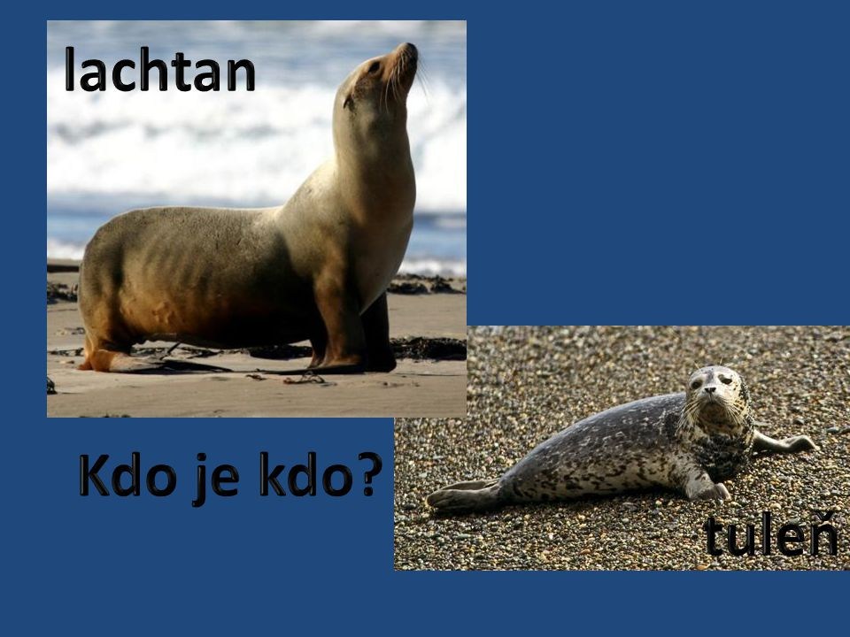
Stáňa a Lucka
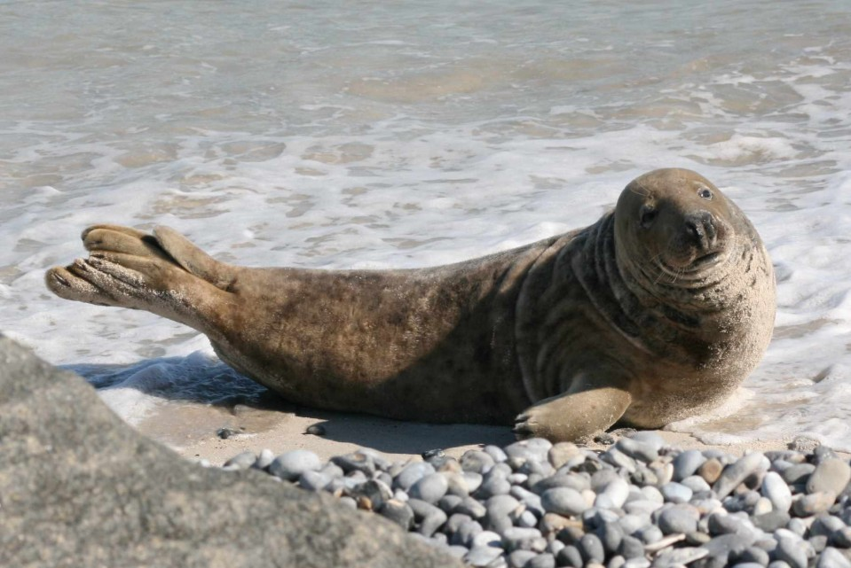

TULEŇ

MLÁDĚ TULENĚ

Tady je pár znaků, jak rozeznáme
tuleně od lachtana:

- Tuleň má zadní nohy srostlé a pořád směřují dozadu.
- Tuleň má na předních končetinách prsty s drápy.
- Při bedlivějším pohledu na hlavu uvidíme, že tuleň nemá uší.
- Tuleni se po suchu pohybují neobratnými přísuny, protože si zadní končetiny nemohou podsunout pod tělo (táhnou je za sebou).
- Tuleni plavou pomocí zadních nohou.
- Tuleni umí spát pod vodou.
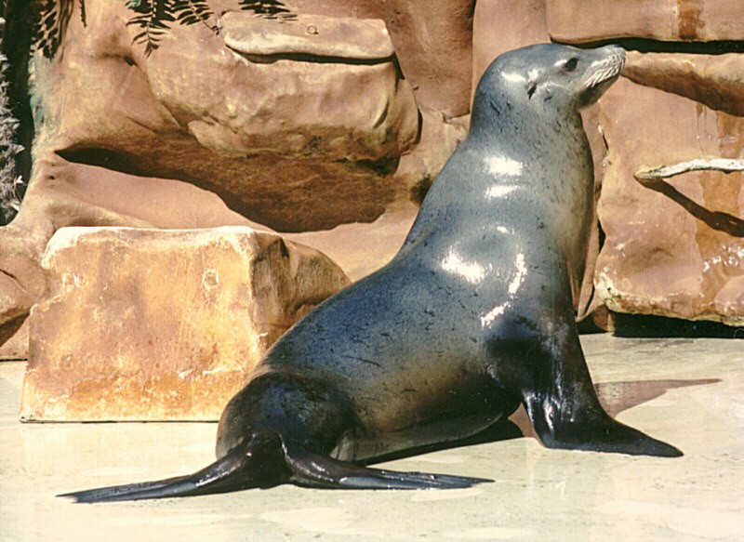

LACHTAN

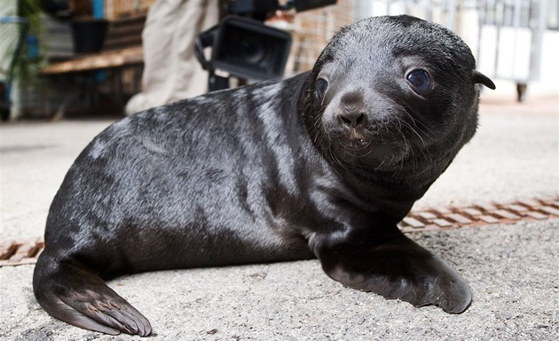

MLÁDĚ LACHTANA

Tady je pár znaků, jak rozeznáme
lachtana od tuleně:

- Lachtan má zadní nohy do stran.
- Lachtan má přední končetiny podobné ploutvím.
- Lachtan má na rozdíl od tuleně malá ouška.
- Při pohybu na souši zvládají i drobné poskakování a jsou obratnější než tuleni.
- Lachtani plavou vlnitým pohybem celého těla.
- Lachtani spí na souši.
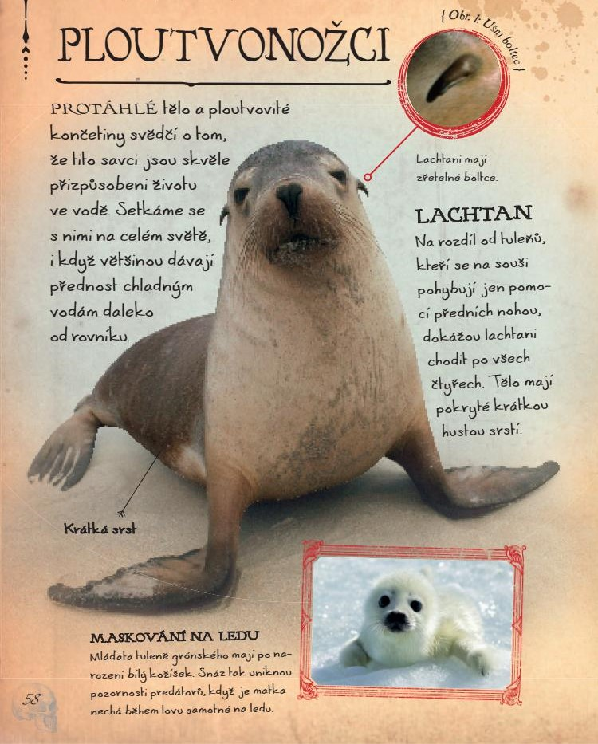
- PRO STARŠÍ DĚTI – více informací:

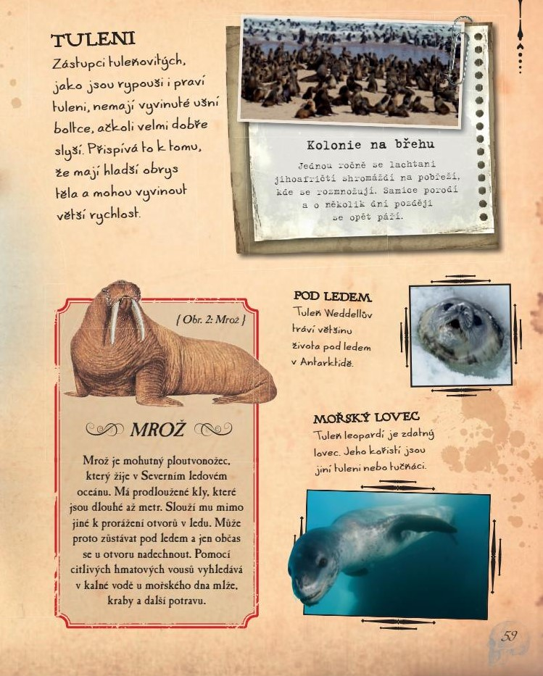

- Podívejte se na kostry
LACHTANA A TULENĚ:

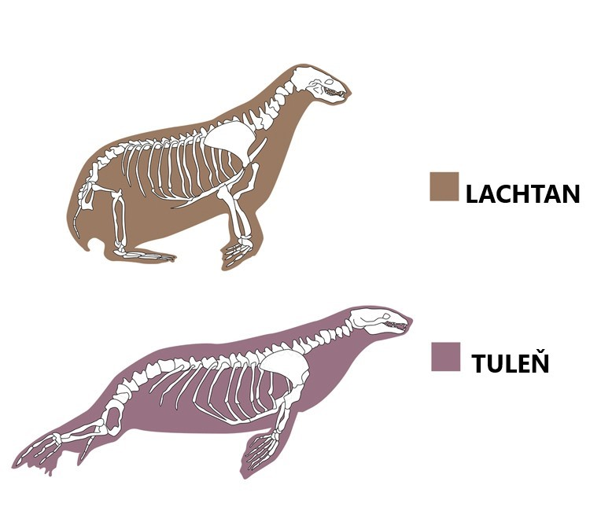

- Můžete si s pomocí rodičů vyrobit čelenky všech zimních zvířátek, které jsme spolu poznali:
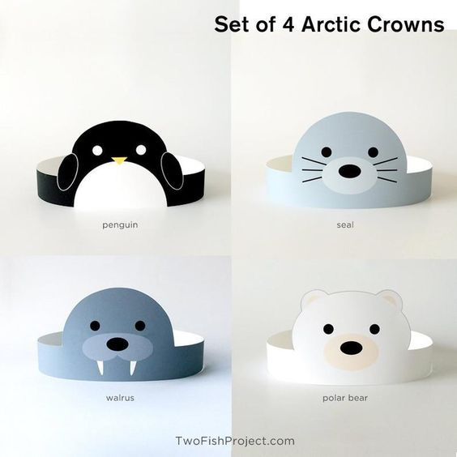

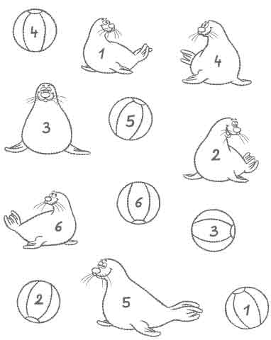
- Lachtani si rádi hrají s míčky, pomoz jim najít ten správný:
- Vybarvi si tuleně s Eskymákem:
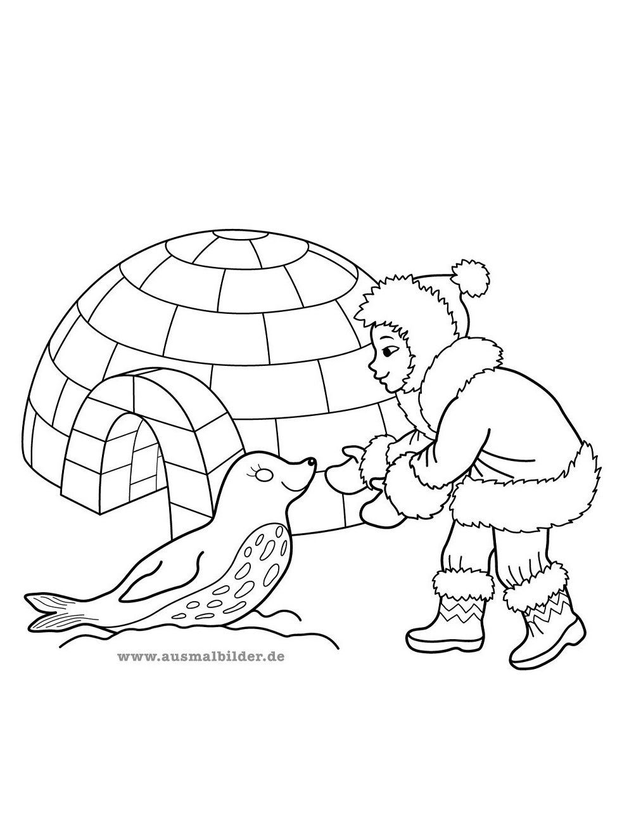
- PRO ŠKOLÁKY:
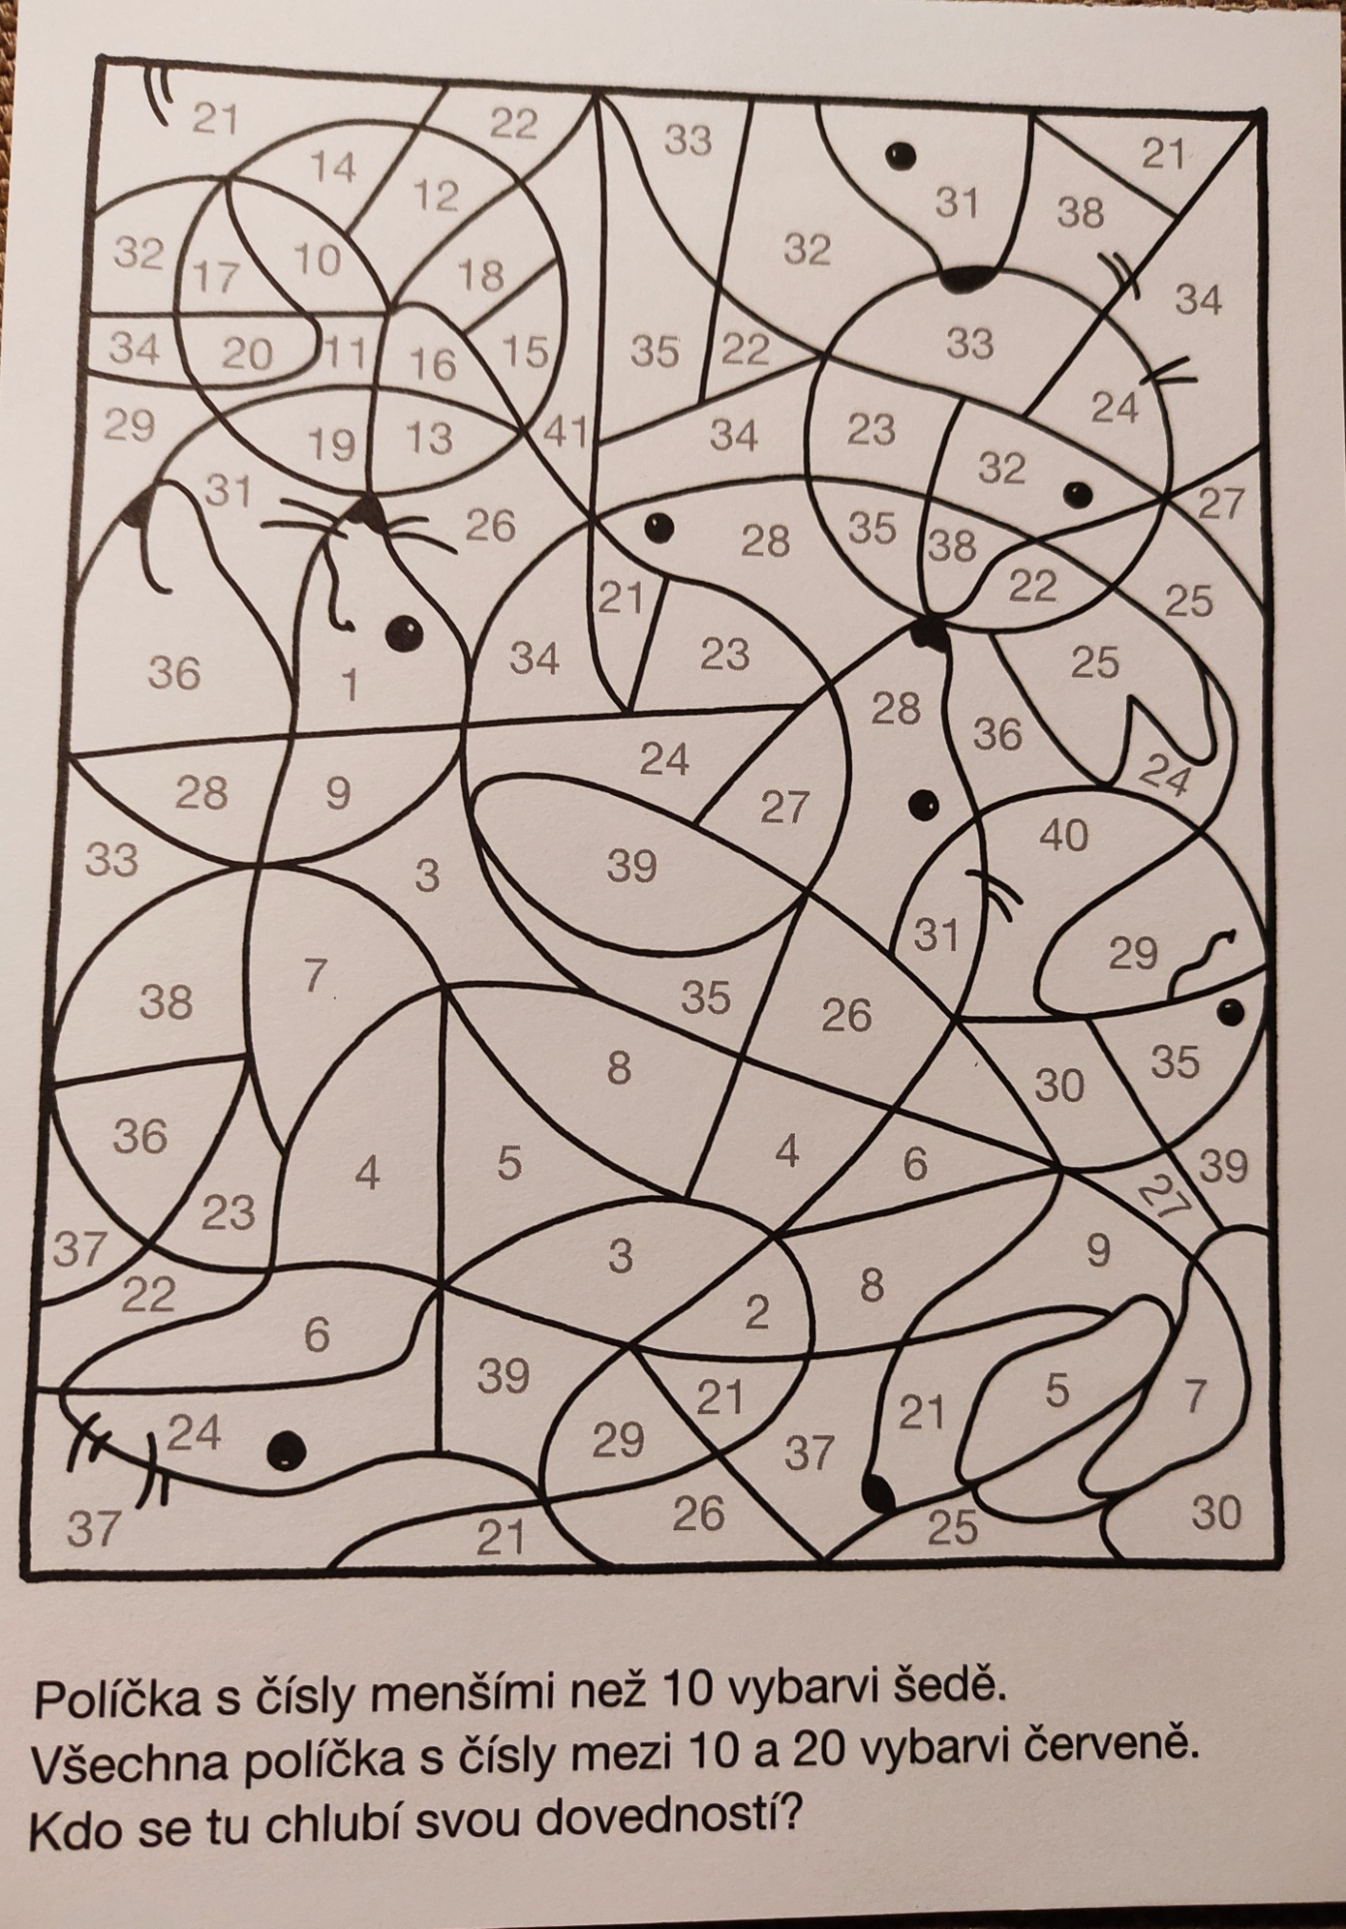
- Zkuste s velkou pomocí rodičů vyrobit tuleně:
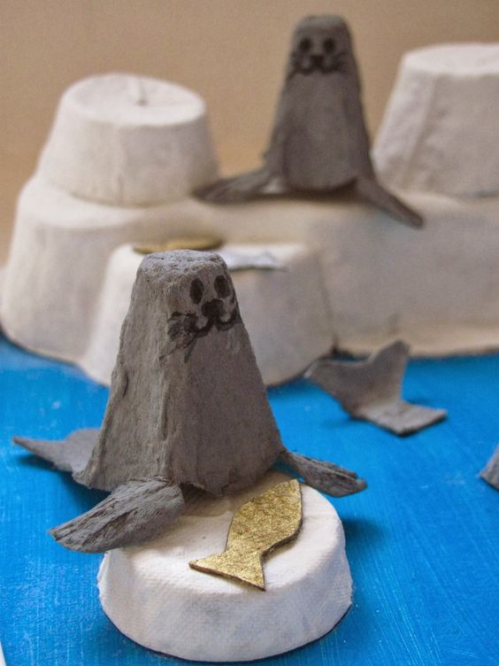

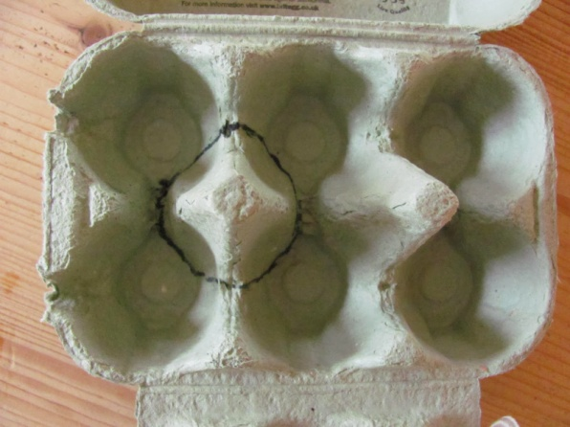
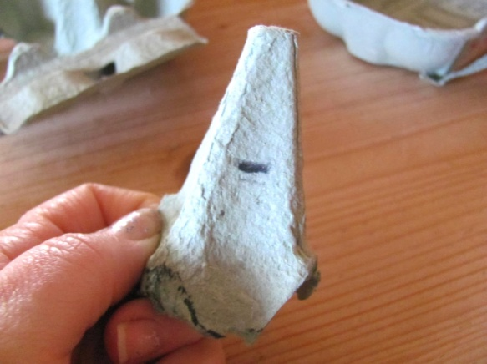
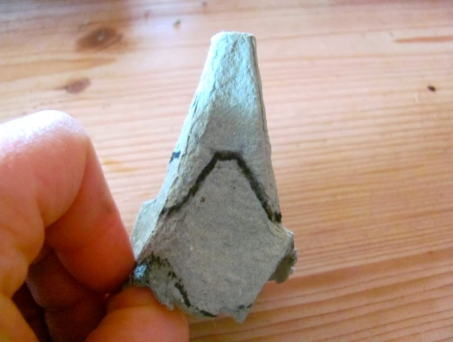
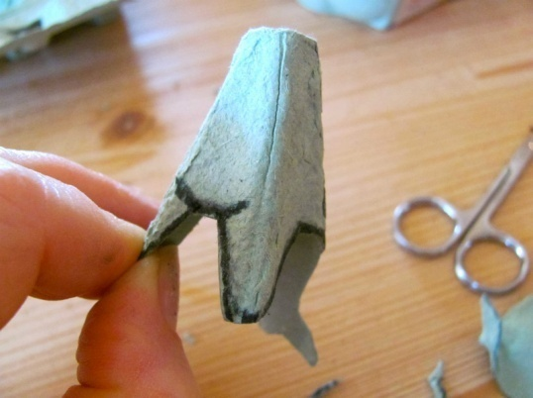
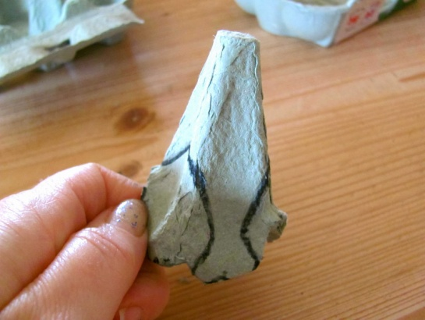
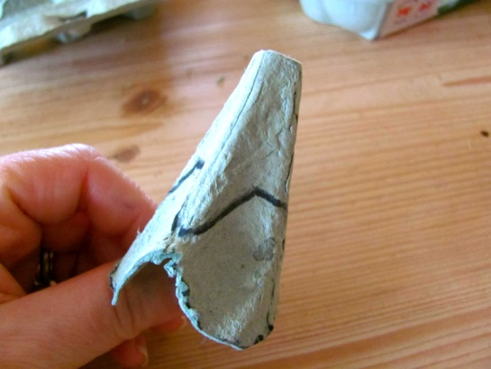
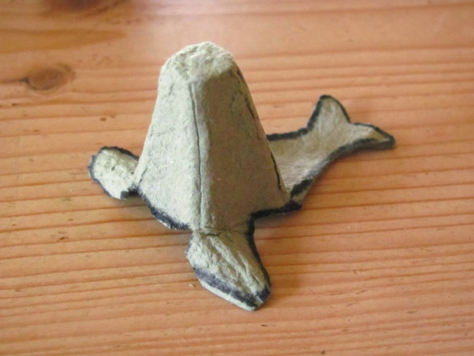

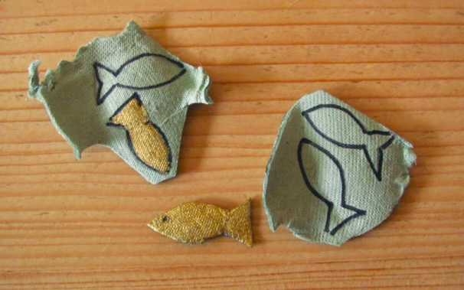
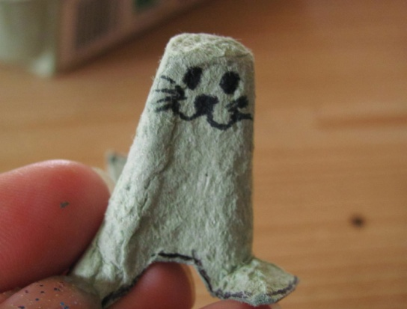
- Tip na výrobu lachtana:
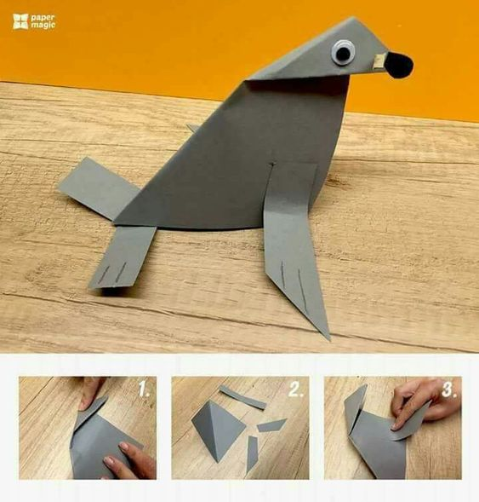

- A tady je další nápad, jak si můžete vyrobit lachtana:

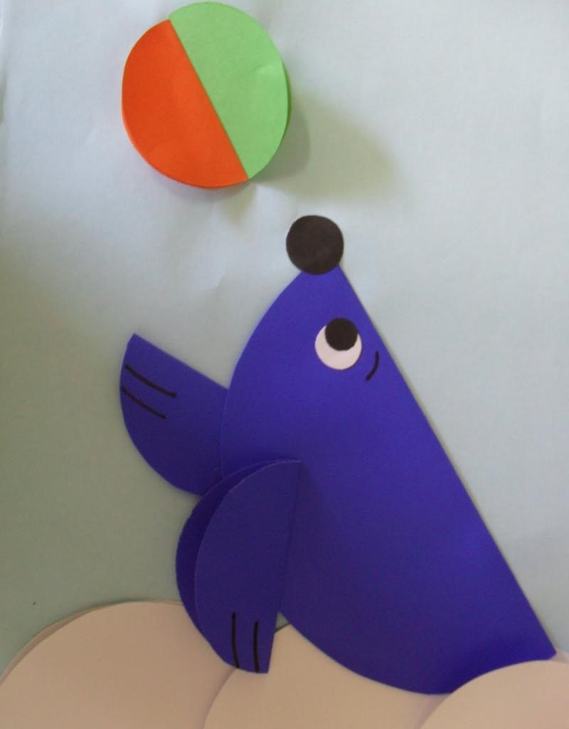

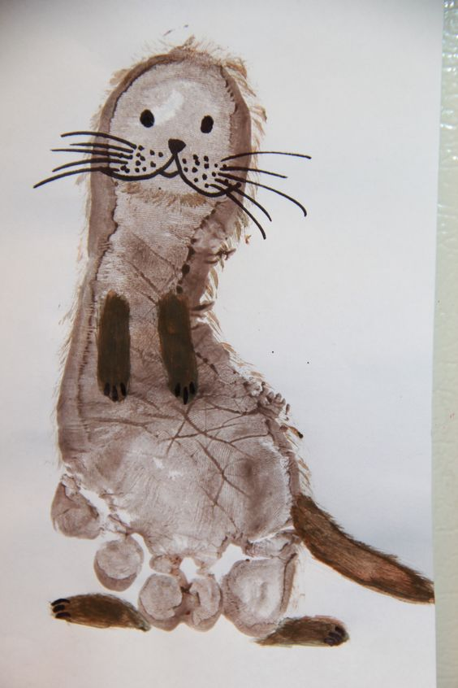
- A také si můžete vyrobit lachtana pomocí obtisku chodidla:

